实验报告范例：
南京工程学院

实 验 报 告

课程名称 数字图像处理技术

实验项目名称

实验学生班级
实验学生姓名
学 号
同组学生姓名 无
实验时间
实验地点

- 实验内容
编程实现灰度图像的直方图信息的统计，并且将该信息以图像的形式保存下来。具体如下：
(1)用C++语言，编程实现位图文件的读写功能。
(2)用C++语言，编程实现直方图统计。
(3)用C++语言，将直方图信息以图像的形式保存下来。
- 实验原理
(1)256级灰度BMP文件格式
本实验读入的图像为256级灰度BMP图像，256级灰度BMP图像的格式分为4部分：文件头、信息头、调色板及位图数据。
文件头包括14个字节，window中的WINGDI.h文件中定义了结构体BITMAPFILEHEADER，该结构体的成员顺序对应文件头中的字节定义。
信息头包括40个字节，window中的WINGDI.h文件中定义了结构体BITMAPINFOHEADER，该结构体的成员顺序对应文件头中的字节定义。
调色板中包括1024个字节，其中依次存储了256种彩色，每种彩色由4个字节组成，其字节顺序为B、G、R、reserved。在本实验中由于使用256级灰度图像，故每种颜色中B、G、R三个值相等。256中彩色的B值按照先后顺序依次为0,1,2,……，255。
位图数据中存储了图像的像素灰度值矩阵，每个像素灰度值占用一个字节。Windows从图像的左下角开始(从左到右，从下到上)逐行扫描图像，将图像的像素值一一记录下来，这些记录像素的字节组成了位图数据。在记录时如果存储一行占用的字节数不是4的倍数，则会在该行后添加一些0字节，已满足一行占用字节数为4的倍数的要求。
(2)灰度直方图
灰度直方图是像素灰度值矩阵的一个统计信息。其中记录了每一种灰度值在图像中拥有的像素个数。只需要建立一个256个元素的数组，然后遍历位图数据就可以可到该统计信息。
(3)直方图绘制
要让直方图信息以直观的方式显示出来，可以讲该直方图画成图的形式，该图横向代表灰度值，纵向代表该灰度值在图像中拥有的像素的个数。由于256级灰度图像的灰度值有256个，所有该图的宽度可以设为256。由于输入图像的大小不一，所以直方图的高度需要归一化：将像素个数最多的值按比例调整为255，其它值也按同样比例调整。按照这样的逻辑可以得到直方图的像素灰度值矩阵，然后该像素灰度值矩阵写成一个256*256的256级灰度BMP图像。
(4)文件读写
按照256级灰度图像的文件格式，利用C语言的fopen,fclose,fread和fwrite,fseek等函数可以读出图像的高度、宽度信息和像素灰度值矩阵。如果有了像素灰度值矩阵和图像的宽度高度，按照256级灰度图像的文件格式和C语言相关文件读写函数，可以将该信息保存成一幅BMP灰度图像。
- 核心代码
以下是我认为本实验的核心代码，该代码实现了直方图的统计过程
void Histogram(BYTE *pImg,int width,int height,unsigned long* hist)
//计算直方图
{
BYTE *pCur=pImg,*pEnd=pImg+width*height;
memset(hist,0,sizeof(unsigned long)*256);
for(;pCur<pEnd;) hist[*(pCur++)]++;
return;
}
- 实验结果及分析
图像中最左边的图像是输入图像，中间的图像是实验的输出图像，最右边的图像是最对边图像在Photoshop中对应的直方图信息。
程序正确性分析：从这一组图像可以看出实验得到的直方图形状与Photoshop中的直方图形状吻合，说明该实验的结果是正确的。
实验结果分析：输入图像1明显分为背景和目标，目标灰度值比背景灰度值大，程序输出的灰度直方图充分体现了这一特点：在输出灰度直方图1中，图像呈现双峰性质，较高的峰对应背景，像素较小的峰对应目标像素。输入图像2对比度较高，从输出灰度直方图2中可以看到大部分灰度值区间都有对应像素存在。
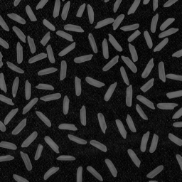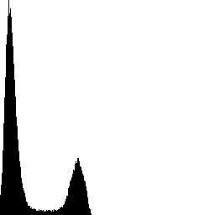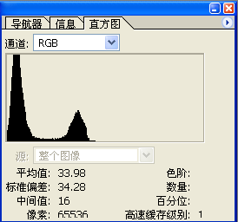
输入图像1 输出灰度直方图1 图像1在PS中的直方图信息
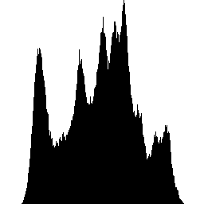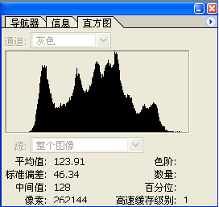
输入图像2 输出灰度直方图2 图像2在PS中的直方图信息

教师评阅：
成绩组成 | 考核/评价环节 | 分值（或百分比） | 考核/评价细则 | 得分
工作态度 | 考勤 | 10 | 考核学生是否缺席，迟到，早退
工作态度 | 工作投入 | 10 | 考核学生态度是否认真，是否独立完成，有无舞弊行为。
上机操作完成情况 | 程序编写熟练程度 | 20 | 考核上机任务的完成时间，能否在规定时间内陈述自己的操作内容和方法，口头表达是否清楚流畅，回答问题是否准确。
上机操作完成情况 | 上机任务完成程度 | 20 | 考核学生是否实现了全部要求内容，实现的过程和结果是否准确无误。
上机报告完成情况 | 报告格式规范 | 20 | 考核报告中的表达是否通顺、结构是否清晰，是否存在大篇幅的抄袭。
上机报告完成情况 | 报告内容完整性 | 20 | 考核报告中的内容是否完整详实、结果分析是否充分、分析方法是否符合逻辑。
总分 | 综合评价 | 100

南京工程学院

实 验 报 告

课程名称 数字图像处理技术

实验项目名称

实验学生班级
实验学生姓名
学 号
同组学生姓名 无
实验时间
实验地点

